|  |  |  |
| --- | --- | --- |
| на штампик | **МУНИЦИПАЛЬНОЕ СРЕДСТВО МАССОВОЙ ИНФОРМАЦИИ ОРГАНОВ МЕСТНОГО САМОУПРАВЛЕНИЯ**  **ГОРОДСКОГО ПОСЕЛЕНИЯ ТАЁЖНЫЙ**  **ОФИЦИАЛЬНО:**  **ОФИЦИАЛЬНЫМ ОПУБЛИКОВАНИЕМ МУНИЦИПАЛЬНЫХ ПРАВОВЫХ АКТОВ ЯВЛЯЕТСЯ ИХ ОПУБЛИКОВАНИЕ В ГАЗЕТЕ «ВЕСТНИК ТАЁЖНОГО СТАТЬЯ 35 ПУНКТ 3 УСТАВА ГОРОДСКОГО**  **ПОСЕЛЕНИЯ ТАЁЖНЫЙ** | **№ 31**  **26 июля**  **2019 год** |

Информация по результатам публичных обсуждений

по проекту по проекту постановления администрации городского поселения Таёжный «О предоставлении разрешения на отклонение от предельных параметров разрешенного строительства объекта»

В целях обсуждения, проекта по проекту постановления администрации городского поселения Таёжный «О предоставлении разрешения на отклонение от предельных параметров разрешенного строительства объекта», с непосредственным участием жителей городского поселения Таёжный, соблюдения прав граждан на благоприятные условия жизнедеятельности в соответствии с постановлением главы городского поселения Таёжный от 14.06.2019 № 5 «О назначении публичных обсуждений по проекту по проекту постановления администрации городского поселения Таёжный «О предоставлении разрешения на отклонение от предельных параметров разрешенного строительства объекта».

Информация о проведении публичных обсуждений была размещена в газете «Вестник Таёжного» от 14.06.2019 № 26, на официальном сайте городского поселения Таёжный, а также на доске объявлений в здании администрации г.п. Таёжный.

Публичные обсуждения проводились два месяца с 14.06.2019 по 15.07.2019.

10.07.2019 в 17-00 часов в здании администрации состоялись публичные обсуждения по обсуждению проекта по проекту постановления администрации городского поселения Таёжный «О предоставлении разрешения на отклонение от предельных параметров разрешенного строительства объекта».

В качестве участников публичных обсуждений зарегистрировано 5 человек.

В ходе публичных обсуждений по проекту по проекту постановления администрации городского поселения Таёжный «О предоставлении разрешения на отклонение от предельных параметров разрешенного строительства объекта».

Замечания по проекту по проекту постановления администрации городского поселения Таёжный «О предоставлении разрешения на отклонение от предельных параметров разрешенного строительства объекта» не поступали.

Публичные обсуждения по проекту по проекту постановления администрации городского поселения Таёжный «О предоставлении разрешения на отклонение от предельных параметров разрешенного строительства объекта» считать состоявшимися.

**Пожарная часть п.г.т. Таёжный ФКУ «Центроспас- Югория» по Советскому району информирует**

Во избежание несчастных случаев при эксплуатации газовых приборов рекомендуется соблюдать следующие правила и рекомендации:

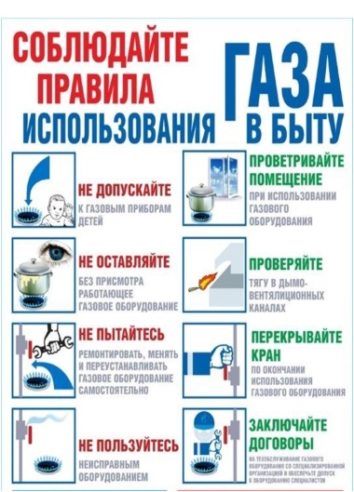Приобретать газовые баллоны и газовое оборудование следует только в специализированных организациях, имеющих сертификаты на реализацию данной продукции. Обязательна ежегодная проверка газового оборудования специалистами. Прежде, чем открыть газовый кран на плите, поднесите зажженную спичку к горелке. Помните, что газ в смеси с воздухом взрыво- и пожароопасен! **При пользовании газом в быту запрещается:**

* оставлять без присмотра работающие газовые приборы;
* допускать к пользованию газовыми приборами детей дошкольного возраста и лиц, не знающих правил их безопасного использования;
* применять открытый огонь для обнаружения утечек газа (для этого должна использовать­ся только мыльная эмульсия);
* присоединять детали газовой арматуры с помощью искрообразующего инструмента;
* запрещаются любые самовольные действия с газовым оборудованием, проведение газификации без соответствующих разрешений, привлечение случайных лиц для ремонта и перестановки газовых приборов. Все виды работ, связанные с газом, должны выполняться только специализиро­ванными организациями. При неисправности газового оборудования или при запахе газа, следует немедленно прекратить пользование прибором, перекрыть краны на плите вызвать аварийную службу по телефону «04» и тщательно проветрить помещение. В это время не пользуйтесь открытым огнем, не включайте и не выключайте электроприборы и электроосвещение. Не забывайте, что применяемый в быту газ взрывоопасен, поэтому, при пользовании газовыми приборами, необходимо соблюдать правила пожарной безопасности! Будьте внимательны с газом! Ваша забывчивость, невнимательность могут причинить неприят­ность вам, вашим близким и соседям. Только умелое обращение с газовыми приборами и знание правил пользования газом поможет вам избежать несчастных случаев.

**«Пожарная безопасность в садово-огороднических товариществах».**

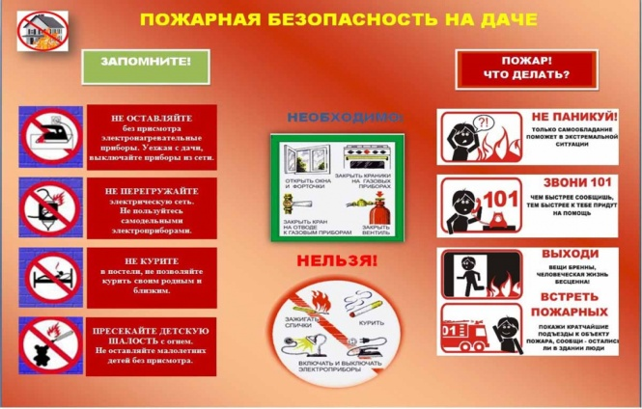Наступает очередной пожароопасный период, характеризующийся выездами на садово-огороднические товарищества (СОТ), разведением костров, сжиганием мусора и т.д. Соответственно повышается опасность возникновения пожара.Основными причинами пожаров на дачных участках являются: несоблюдение правил пожарной безопасности при проведении огневых работ, при монтаже и эксплуатации печного отопления, краткое замыкание электрооборудования, разведение костров.

**Уважаемые дачники!** Соблюдение несложных правил пожарной безопасности сохранит Ваше жильё и имущество, предотвратит гибель людей во время пожара. На территории садовых участков необходимо:

- соблюдать правила пожарной безопасности, иметь в постоянной готовности средства пожаротушения (бочки с водой, вёдра), а также инвентарь для тушения пожара; - содержать территорию в чистоте и периодически очищать её от мусора и других горючих материалов; - содержать в исправном состоянии электрические сети, электробытовые, газовые, керосиновые приборы, печи и соблюдать меры предосторожности при их эксплуатации, не оставлять эти приборы без присмотра и не поручать наблюдение за ними малолетним детям;

**На территории садовых участков запрещается:**

- вблизи строений разводить костры, выбрасывать уголь и золу, организовывать свалку горючих отходов;

- курить и пользоваться открытым огнём на чердаках и местах, где допускается хранение горючих материалы;

- заправлять керосиновые приборы бензином и тракторным керосином;

- при обнаружении запаха газа пользоваться открытым огнём, зажигать спички, курить;

- пользоваться проводкой с повреждённой изоляцией и неисправными электроприборами;

- применять электронагревательные приборы (чайник, плитку, утюг) без несгораемых подставок;

- прокладывать плоские электропровода, оттягивать электролампы с помощью верёвок, подвешивать абажуры на электрических проводах; - применять в электросетях вместо автоматических предохранителей промышленного изготовления самодельные «жучки»; - применять для розжига легковоспламеняющиеся жидкости; - топить углём печи, не приспособленные для этой цели.

Составил:

инструктор противопожарной профилактики ПЧ ГПС пожарной части (п.г.т.Таёжный) И.Ф.Мусина тел: 8(34675) 44-089